**Objetivo 1: Aplicar, comprender y resolver las secuencias numéricas**

**Habilidad: aplicar, comprender y resolver**

**Secuencias numéricas**

Una **secuencia numérica** es una lista ordenada de números, que se relacionan mediante un criterio u operación denominada **patrón de cambio**.

**Secuencia numérica ascendente:** los números aumentan cada vez

Ejemplo: 5 – 10 – 15 – 20 (patrón= sumar 5)

**Secuencia numérica descendente:** los números disminuyen cada vez

Ejemplo: 18 – 16 – 14 – 12 (patrón= restar 2)

**Actividad**

**1.- completa las secuencias numéricas según el patrón indicado. (aplicar)**

**Sumar 6** = 15 - _____ - _____- _____- _____

**Restar 3 =** 28 - _____ - _____ - _____ - _____

**2.- Encuentra el patrón, escríbelo y completa la secuencia numérica. (comprender)**

|  |  |  |  |  |
| --- | --- | --- | --- | --- |
| **21** | **18** | **15** | ________ | Patrón  __________ |
| **7** | **11** | **15** | __________ | Patrón  __________ |
| **14** | **16** | **18** | __________ | Patrón  __________ |
| **26** | **22** | **18** | __________ | Patrón  __________ |

**3.- Responde el siguiente problema. (resolver)**

En el casino de un colegio sirven, aproximadamente, 126 almuerzos al día. ¿Cuántos sirven en cinco días?

(En este caso el patrón de cambio es sumar 126)

126 - _______ - _______ - _______ - _______

Respuesta: __________________________________________________________________

**Objetivo 2: identificar y describir unidades, decenas y centenas en números menores a 1.000**

**Habilidad: identificar y describir**

**Valor posicional**

En un número, cada cifra tiene un valor diferente según su posición.

|  |  |  |
| --- | --- | --- |
| **C** | **D** | **U** |
| **5** | **8** | **7** |

Ejemplo:

**El número 587, el digito 8 tiene un valor posicional de 80 en la decena**

1. **Observa la imagen:**

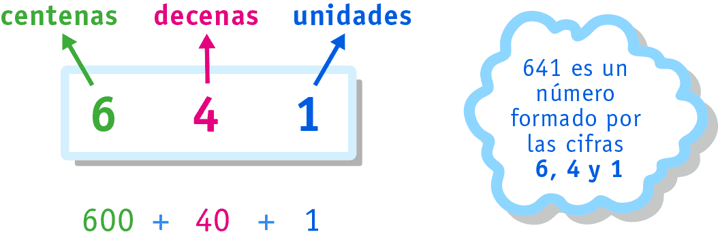

1. **Escribe el valor que representa cada dígito subrayado, observa el ejemplo:**

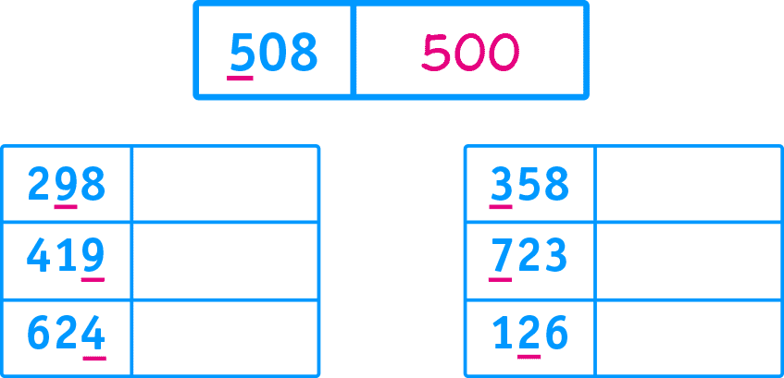

1. **Explica la diferencia entre el primer y segundo ejercicio de la tabla.**

**_________________________________________________________________________**

1. **¿En cuál de los siguientes números el dígito 9 tiene mayor valor? Márcalo con una cruz.**



1. **Identifica la posición del número subrayado, sigue el ejemplo:**

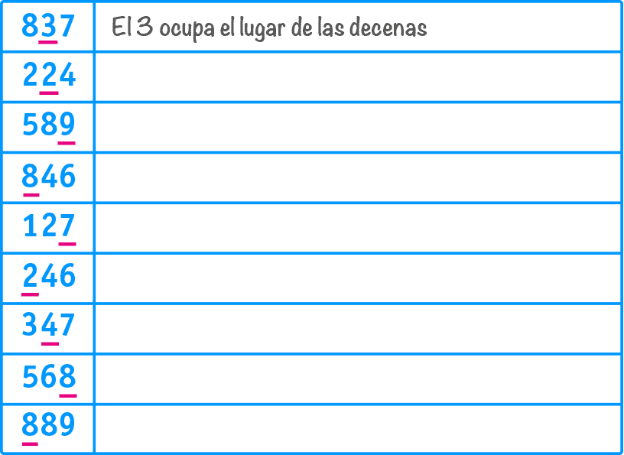

1. **Completa la tabla que muestra la posición de los dígitos en un número y el valor de cada dígito según su posición.**

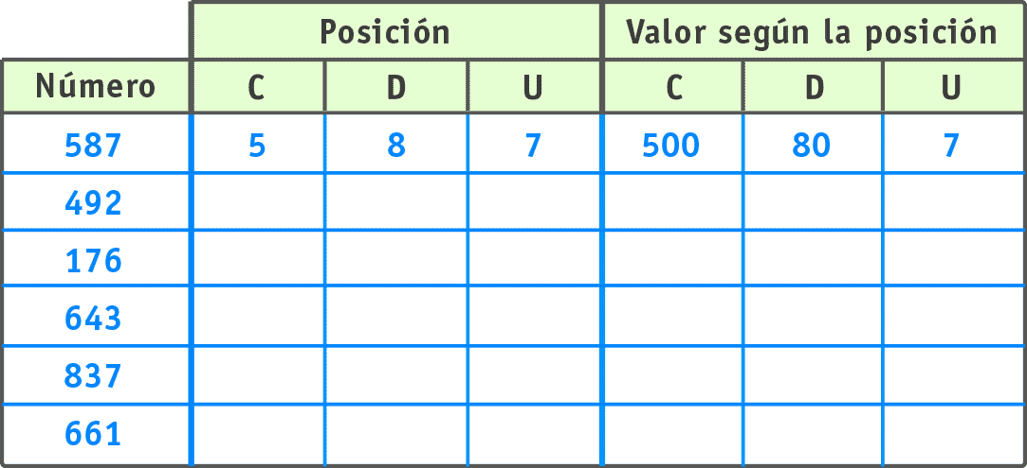

1. **Escribe el número que corresponde en cada caso:**

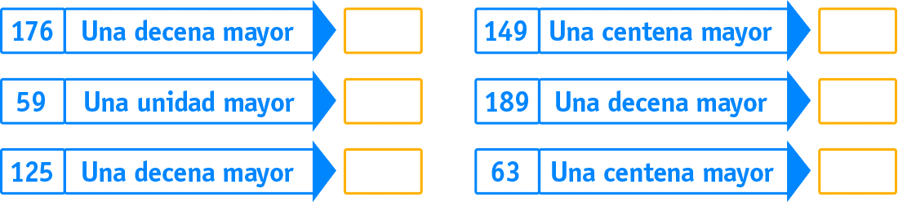

**No lo olvides…si no puedes imprimir la guía, trabaja en tu cuaderno.**

**¡Buena suerte! ¡Tú puedes! Un abrazo de tu profesora Virginia**